Pies przewodnik należy do grupy psów asystujących (obok psa asystenta osoby niepełnosprawnej ruchowo, psa sygnalizującego osoby głuchej i niedosłyszącej oraz psa sygnalizującego atak choroby). Pomaga osobom niewidomym w samodzielnym i bezpiecznym poruszaniu się bez obawy natrafienia na przeszkodę.
Zgodnie z przepisami prawa pies przewodnik może towarzyszyć osobie niewidomej:
- w obiektach użyteczności publicznej,
- w parkach narodowych i rezerwatach przyrody,
- na plażach i kąpieliskach,
- w środkach transportu kolejowego, drogowego, lotniczego i wodnego a także innych środkach komunikacji publicznej.

Pies nie musi mieć założonego kagańca. Musi natomiast być wyposażony w specjalną
uprząż z pałąkiem, zwaną szorkami z umieszczonym
widocznym napisem „Pies asystujący” (mogą się pojawić również napisy dodatkowe, np.: „nie głaskać-pracuję”, „nie zaczepiać”).
Szorki pomagają osobie niewidomej „odczytać” sygnały i szybko zareagować w sytuacjach zatrzymania się, konieczności ominięcia przeszkody czy skrętu. Pies idzie przy lewej nodze osoby niewidomej, pół kroku przed nią. Do standardowego „ubioru” psa przewodnika należą również obroża oraz smycz.
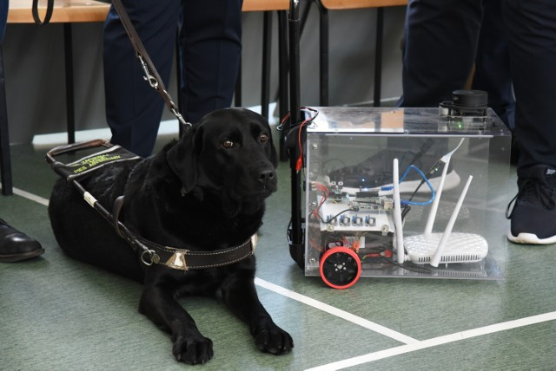
Osoba niewidoma powinna zawsze mieć przy sobie certyfikat potwierdzający status psa asystującego i zaświadczenia o wykonaniu wymaganych szczepień weterynaryjnych. W myśl uprawnień osoba z niepełnosprawnością ponosi odpowiedzialność z szkody wyrządzone przez psa asystującego.
Jeśli przyjdzie nam być przewodnikiem osoby niewidomej, która porusza się z psem przewodnikiem, pomagamy idąc z przeciwnej niż pies strony, najczęściej idąc przed właścicielem psa. Najlepiej uzgodnić bezpieczny i wygodny dla osoby niewidomej sposób poruszania.

Najważniejszą zasadą dla osób postronnych jest to, aby pamiętać, że pies jest w pracy – NIE WOLNO go rozpraszać, dotykać, mówić do niego ani dokarmiać. Od skupienia i czujności psa przewodnika zależy zdrowie i bezpieczeństwo, a niekiedy nawet życie osoby niewidomej.
Najważniejszą zasadą dla osób postronnych jest to, aby pamiętać, że pies jest w pracy – NIE WOLNO go rozpraszać, dotykać, mówić do niego ani dokarmiać. Od skupienia i czujności psa przewodnika zależy zdrowie i bezpieczeństwo, a niekiedy nawet życie osoby niewidomej
Pogłaskanie psa możliwe jest jedynie wtedy, kiedy ma już zdjęte szorki (nie pracuje) i gdy zgodę na to wyrazi właściciel zwierzęcia. Aby zapewnić psu komfort, można zaproponować podanie psu miski wody.

Podstawa prawna:
- art. 20a i 20b ustawy z dn. 27 sierpnia 1997 r. o rehabilitacji zawodowej i społecznej oraz zatrudnianiu osób niepełnosprawnych (Dz.U. z 2019 poz. 1172, z późn. zm.); https://isap.sejm.gov.pl/isap.nsf/download.xsp/WDU19971230776/U/D19970776Lj.pdf

rozporządzenie Ministra Pracy i Polityki Społecznej z dnia 1 kwietnia 2010 r. w sprawie wydawania certyfikatów

